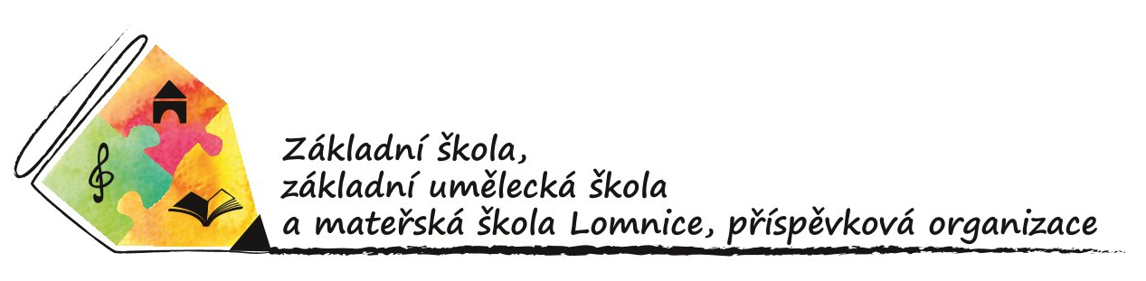

ŽÁDOST O UVOLNĚNÍ Z PŘEDMĚTU

Č. j.:

Adresát:
Základní škola, základní umělecká škola a mateřská škola Lomnice, příspěvková organizace
Tišnovská 362, 679 23 Lomnice
Mgr. Helena Hegarová, ředitelka školy

Žadatel (zákonný zástupce):

Jméno a příjmení: …………………………………………………………
Místo trvalého pobytu: …………………………………………………………
Doručovací adresa – pokud je odlišná od místa trvalého pobytu:
…………………………………………………………
Účastník řízení (dítě):

Jméno a příjmení dítěte: …………………………………………………………
Datum narození: …………………………………………………………
Třída: …………………………………………………………
Místo trvalého pobytu: …………………………………………………………
…………………………………………………………

Žádám o částečné/úplné uvolnění z předmětu ………………………
ve školním roce …………………….. pro svého syna/dceru.

V příloze přikládám doporučení lékaře/ doporučení PPP.

…………………………………………………………..
Datum: podpis zákonného zástupce

Uvolnění z předmětu povoluji/nepovoluji.

Datum: ……………………………………………
ředitelka školy

na dobu od .....................do ......................

Důvodem je neznalost jazyka, ve kterém je předmět vyučován.

V ..................................dne........................................

............................................................
podpis zákonných zástupců

